新中国前三⼗年的科技成就之⼋（1960）
接上期。
有⼈说，新中国前三⼗年的⼯业化是废铜烂铁；有⼈说，新中国前三⼗年没有什么成就；有⼈说新中国前三⼗年科技没有成就；也有⼈说⽂⾰⼗年更是没有科技成就。
事实是什么样呢？
笔者根据《中华⼈⺠共和国⽇史》、《伟⼤的⼗年》（1959年9⽉出版）、《中华⼈⺠共和国⼯业⼤事记》、《中华⼈⺠共和国经济⼤事记》、《⼈⺠⽇报》等资料，对新中国前三⼗年的成就做了整理，作为⼀个系列，逐篇介绍给⼤家。
1960年1⽉1⽇我国第⼀部采⽤国产元器件,独⽴设计、⾃⾏制造的1000千⽡中波⼴播发射机在北京⼴播器材⼚试制成功。
1960年1⽉1⽇⻩河刘家峡⽔利⼯程⼤坝截流。⾄此，这个⼤型⽔利枢纽⼯程的建设，就进⼊主体⼯程——⼤坝的基坑开挖和浇筑的新阶段。刘家峡⽔利枢纽⼯程位于⽢肃省兰州市100公⾥处，于1958年9⽉开⼯兴建。⼤坝截流后，可形成⼀个⾯积达100多平⽅公⾥的⽔库，可蓄⽔49亿⽴⽅⽶，灌溉农⽥1500多万亩。
1960年1⽉4⽇福建建溪⼤型⽔电站最近动⼯兴建。这个电站将安装8台共计100万千⽡的⽔轮发电机，每年可发电42亿度。
1960年1⽉13⽇据新华社报道:华南第⼀台2500吨⽔压机，最近已在⼴州重型机器⼚正式投⼊⽣产。这台⽔压机投⼊⽣产后，通常可以锻造重25~30吨的钢锭，最⼤能锻造65吨的钢锭。——万吨远洋轮船所需的锻件、⼆千⻢⼒柴油机的曲轴、五万千⽡汽轮机和糖业机械的锻件，以及850公厘以下轧钢机的锻件等，都可以在这⾥加⼯。这对改变华南地区锻压⼒量薄弱的⾯貌和加速发展华南地区的冶⾦、机械、化⼯、动⼒、造船、制糖等⼯业，具有重要意义。
1960年1⽉17⽇⻘年⼯⼈王林鹤制成第⼀套⼀万伏⾼压电桥，杨新富的⼀项创造，使⼯效猛增300多倍，李素兰创造⾼速纺纱新纪录。共⻘团上海市委为了表扬他们在新年以来做出的优异成绩，决定命名他（她）们为1960年开⻔红红旗⻘年突击⼿，并且号召全市⻘年学习他（她）们的先进思想和先进经验，⽴⼤志、闹⾰新、攀⾼峰，掀起⼀个“⽐先进、学先进、赶先进、帮后进”的新⾼潮。
1960年1⽉25⽇新建的南京热电⼚1号机组投产。这是江苏省第⼀台2.5万⼲⽡氢冷发电机组。1958年10⽉开⼯，1960年6⽉17⽇，⼀期新建的⼆台2.5万千⽡机组全部投产。
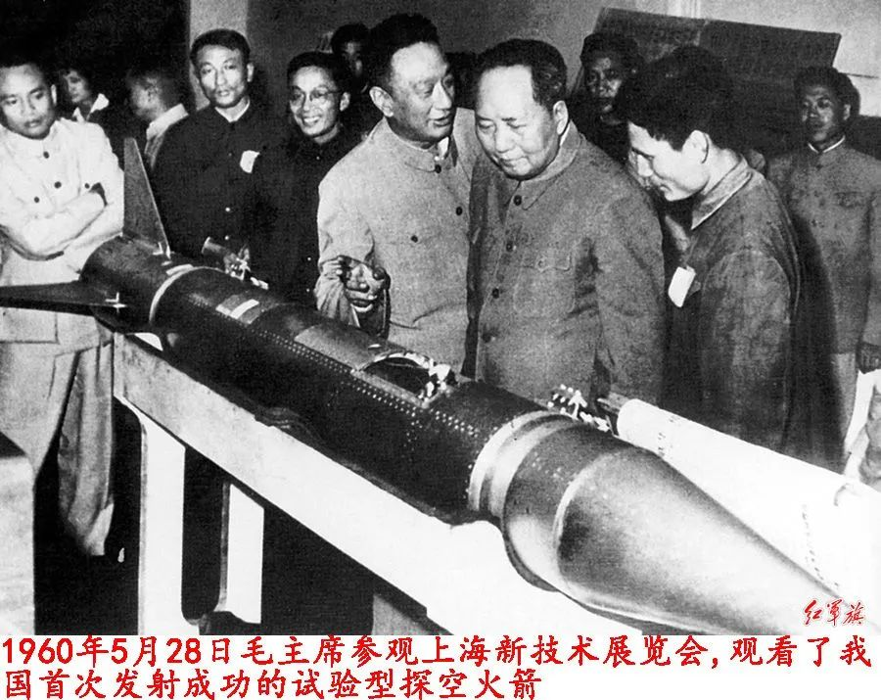
1960年1⽉28⽇我国第⼀条跨越⻓江的22万伏⾼压输电线路开通。在武汉架设的我国第⼀条跨越⻓江的⾼压输电线胜利架通。这个由我国⾃⼰设计的跨江⾼压输电线⼯程,是我国电⼒⼯业建设史上的创举。跨江线的电压是220千伏，根据需要还可升⾄330千伏。矗⽴在⻓江南北两岸的主杆塔，⾼达146.75⽶，是武汉市最⾼的建筑物，也是全国最⾼的送电线路塔。⼀条直径⼀⼨多粗、重达75.82吨的钢线已经跨过1700⽶宽的滚滚⻓江，将两座⾼塔连接起来。这条线路的建成，将是⽬前沟通武汉三镇电⼒⽹的惟⼀⼲线，它⼀天能输电425万度，可以把⻘⼭热电⼚所发出的强⼤电流送到汉⼝、汉阳，供给⼯、农业⻜跃发展的需要。这条线路同时也将成为沟通武汉、鄂北、丹江⼝等地的强⼤电⽹的主要⼲线之⼀。
1960年﹐⻘岛四⽅机⻋⻋辆⼚试制⼀列双层客⻋(⽆空调)。全⻋定员1048⼈。1982年退出运营。
1960年1⽉哈尔滨汽轮机⼚试制成功中国第⼀台10万⼲⽡汽轮发电机
1960年冶⾦⼯业部有⾊⾦属研究院研制出冶⾦系统第⼀根区熔硅单晶,直径12毫⽶,⻓100毫⽶,并开始进⾏三氯氢硅还原的研究。
1960年成都电冶⼚、泗顶铅锌矿、下垄钨矿漂塘钨矿建成投产。
1960年2⽉12⽇原⼦能研究所的铀浓缩试验室建成,正式移交我国。
1960年2⽉19⽇中国⾃⾏设计制造的试验型液体燃料探空⽕箭⾸次发射成功。
1960年2⽉22⽇中共中央决定,动员3万名退伍兵给⽯油⼯业部,以⽀持⼤庆地区新油⽥的开发建设⼯作。
1960年2⽉24⽇宁夏⻘铜峡⽔利枢纽⼯程今⽇下午3点20分胜利截流。⾄此，千年难驯的⻩河，继三⻔峡、盐锅峡、位⼭、刘家峡截流之后，⼜在宁夏境内被拦腰斩断。
1960年2⽉中条⼭有⾊⾦属公司第⼀座矿——胡家峪铜矿投产。
1960年2⽉中国第⼀座跨超⾳速⻛洞基本建成,投⼊使⽤。
1960年3⽉哈尔滨锅炉⼚试制成功中国第⼀台⾼压每⼩时410吨蒸汽的锅炉。
1960年3⽉王淦昌在联合所领导的研究⼩组,发现了反西格玛负超⼦(Σ)。这项国际公认的重⼤科研成果,获得我国1982年⾃然科学⼀等奖。
1960年4⽉3⽇天津⼤华橡㬵⼚⾸先试制聚氯⼄烯塑料鞋和鞋底成功,并投⼊⽣产。
1960年4⽉19⽇西藏⾼原上最⼤的⼀座⽔⼒发电站——拉萨纳⾦⽔电站正式建成发电，拉萨市各界4000多⼈在纳⾦⽔电站举⾏了庆祝⼤会和剪彩仪式。班禅额尔德尼、张国华等参加了庆祝⼤会和剪彩仪式。
1960年4⽉29⽇⽯油⼯业部在⿊⻰江省萨尔图召开⼤庆右油会战万⼈誓师⼤会。会上树⽴“铁⼈”王进喜为劳动模范。
1960年4⽉国产第⼀台双⽔内冷发电机(6000千⽡)在出东省枣庄电⼚投产。
1960年4⽉西安仪表⼚建成投产。该⼚1956年兴建,是⺠主德国设计项⽬之⼀。
1960年4⽉济南汽⻋制造⼚试制成功⻩河牌8吨载货汽⻋。
1960年4⽉湖北⼤冶冶炼⼚建成投产。1973年1⽉定名为⼤冶有⾊⾦属公司。
1960年5⽉18⽇⼤众机械⼚建成投产,该⼚是我国第⼀个五年计划期间苏联帮助建设的156项重点项⽬之⼀。
1960年7⽉1⽇我国第⼀座现代化的⼤型⼈造纤维⼚——保定化学纤维联合⼚建成投产。
1960年7⽉26⽇我国⾃⾏建造的⼀艘⼤型冷藏船在旅⼤下⽔。这艘冷藏船被命名为“辽海⼀号”。“辽海⼀号”有四个冷藏仓，其中有两个是⾼速冷藏仓。冷藏仓保温为零下⼆度，速冷冻仓保温为零下18度。这艘船的载重量为650吨。
1960年8⽉10⽇，⽇处理⽢蔗3000吨的⼴东江⻔⽢蔗化⼯⼚建成投产。
1960年9⽉10⽇，中国⾸次⽤⾃制的⽕箭燃料成功地发射了⼀枚苏制近程导弹。
1960年10⽉1⽇，西藏钢铁⼚⼀号⾼炉流出了第⼀炉铁⽔,从此结束了西藏地区不能出铁的历史。该⼚于5⽉31⽇正式动⼯兴建。
1960年10⽉六氟化铀简法⽣产装置试⽣产成功,获得合格产品。
1960年11⽉5⽇中国⽤国产燃料，独⽴操作,在酒泉航天中⼼发射⼀枚国产近程地地导弹获得成功。喜欢此内容的⼈还喜欢
1960年12⽉31⽇1958~
1960年三年“⼤跃进"期间,开⼯新井1360处.能⼒3.2亿吨,
1960年的煤炭产量为3.9亿吨。
1960年12⽉，鞍⼭钢铁公司9号⾼炉掌握⾼⻛温操作技术,⾼炉⻛温达到1200℃,全年利⽤系数2.182吨/⽴⽅⽶·昼′夜。
1960年12⽉西安电瓷⼚建成投产。该⼚1956年兴建,是苏联援建的“156"项⼯程之⼀。
1960年12⽉洛阳矿⼭机器⼚⼴制成中国第⼀台5⽶双简卷扬机。该机⾃重175吨,在500⽶左右的深井⾥⼀次可以提升8-10吨原煤。
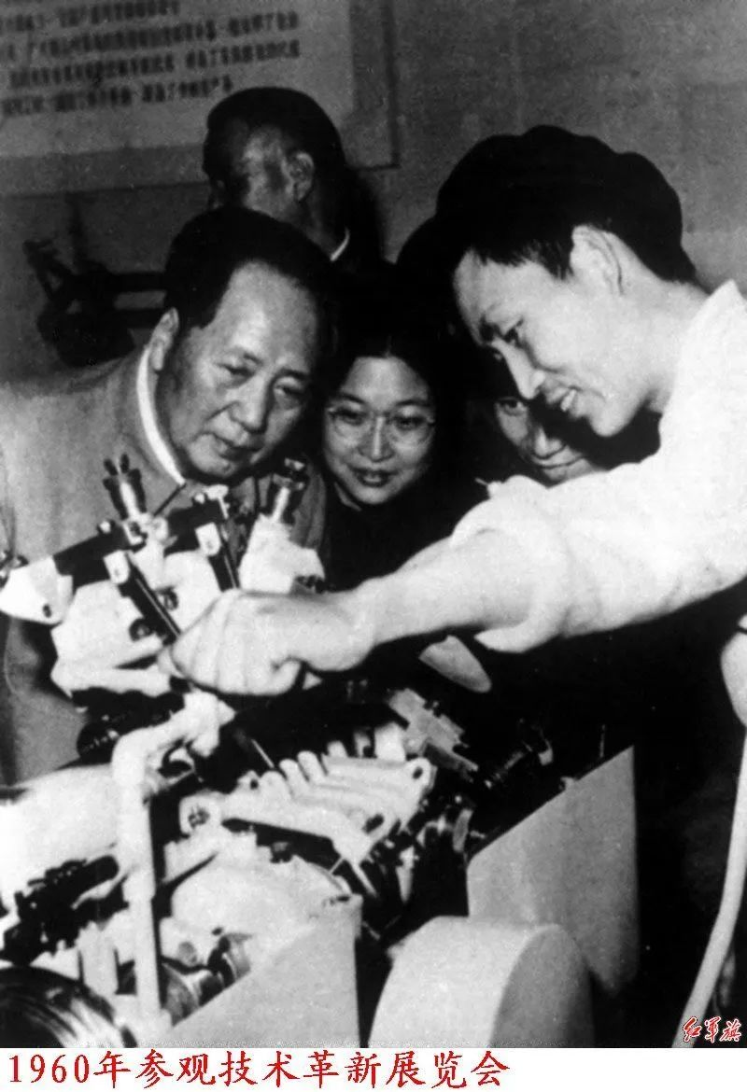
（图⽚均来⾃于“⽑泽东博览⽹”）

